**“PRAKTIKUM OOP DASAR DENGAN PHP”**

*Disusun dalam rangka memenuhi tugas mata kuliah Pemrograman Web II*



Dosen Pengampu: **Andi Sappewali, S.Kom., M.Kom.**

Disusun oleh:

**HENDRA USMAN (D0221079)**

**KELAS F**

**PROGRAM STUDI TEKNIK INFORMATIKA**

**FAKULTAS TEKNIK**

**UNIVERSITAS SULAWESI BARAT**

**2023**

1. **TUGAS 1 :** Buatlah form untuk mengimput dan mencetak hasil 3 jenis inputan data (text, radio dan select)

**File*: form1.php***

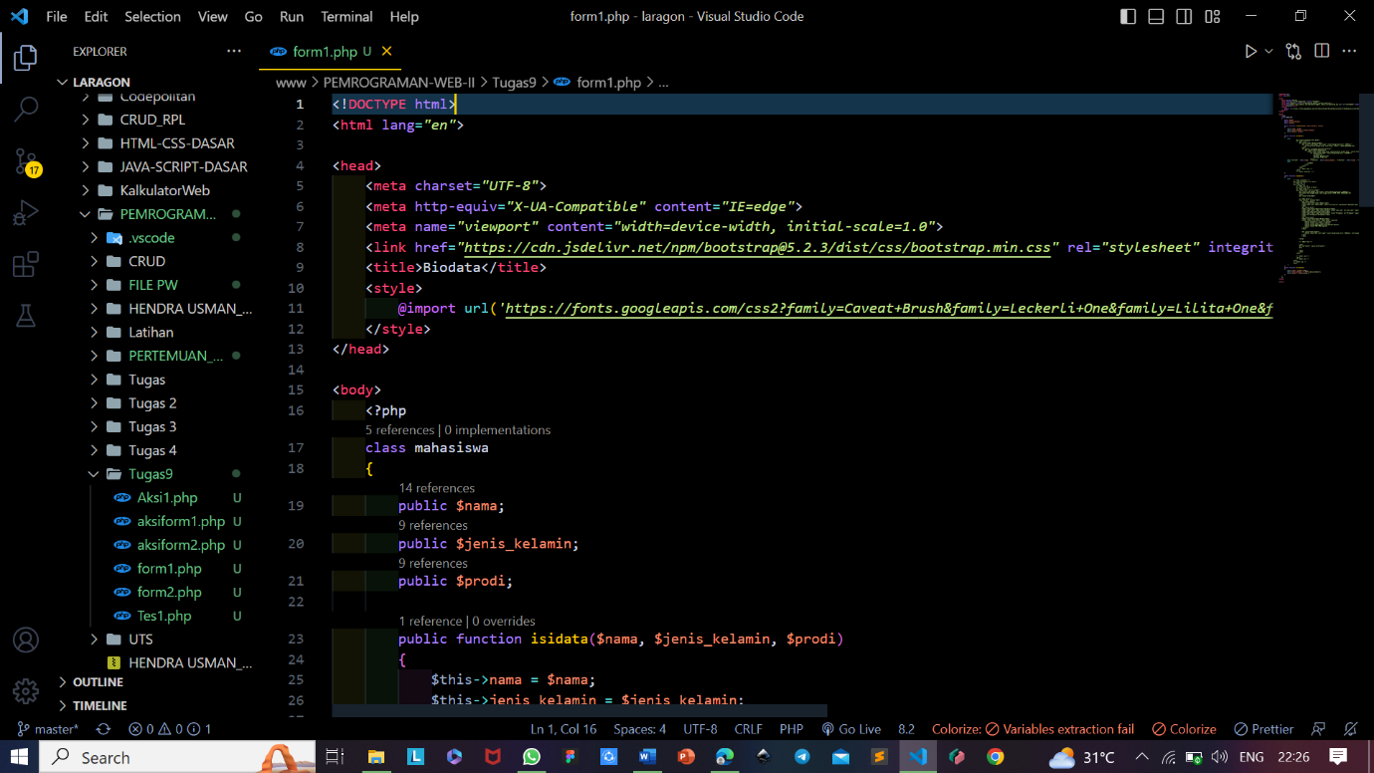 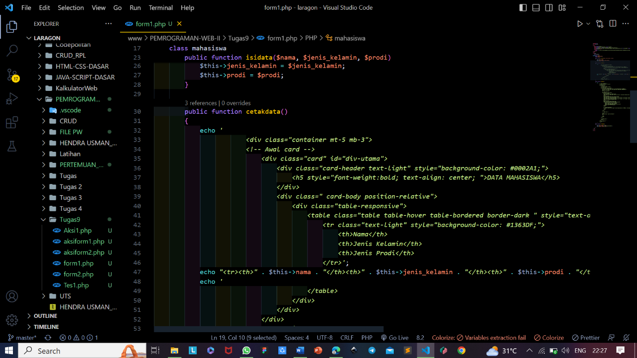

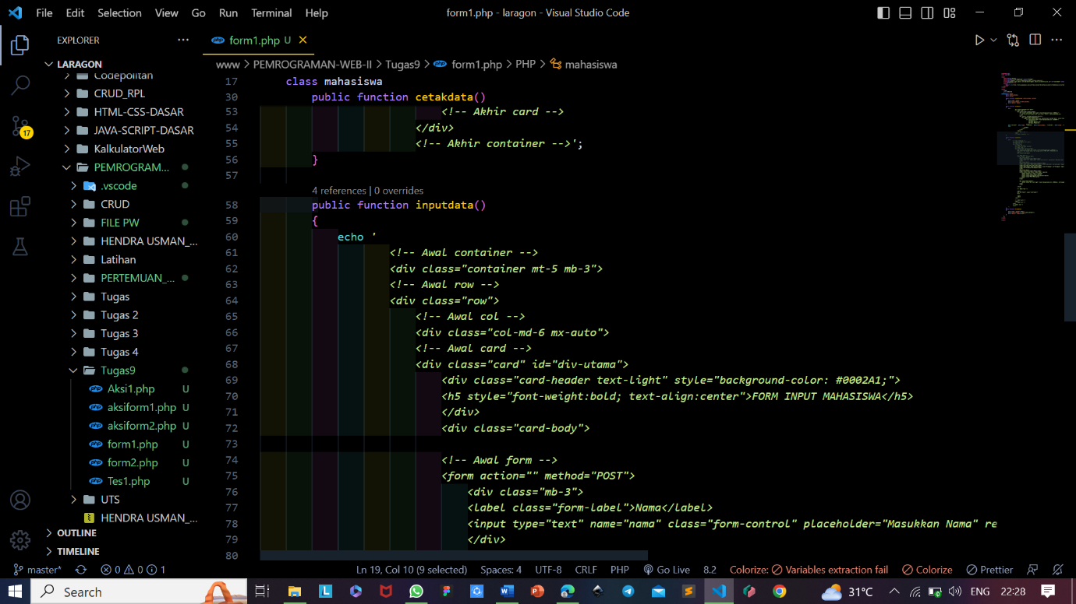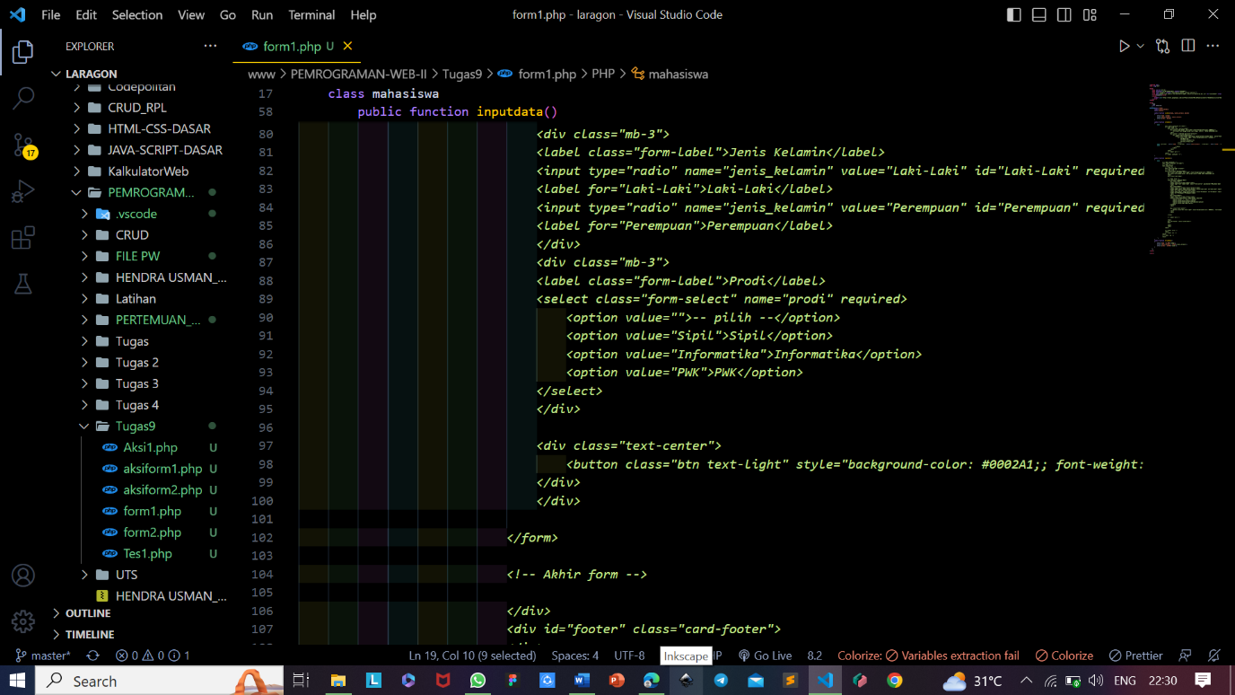 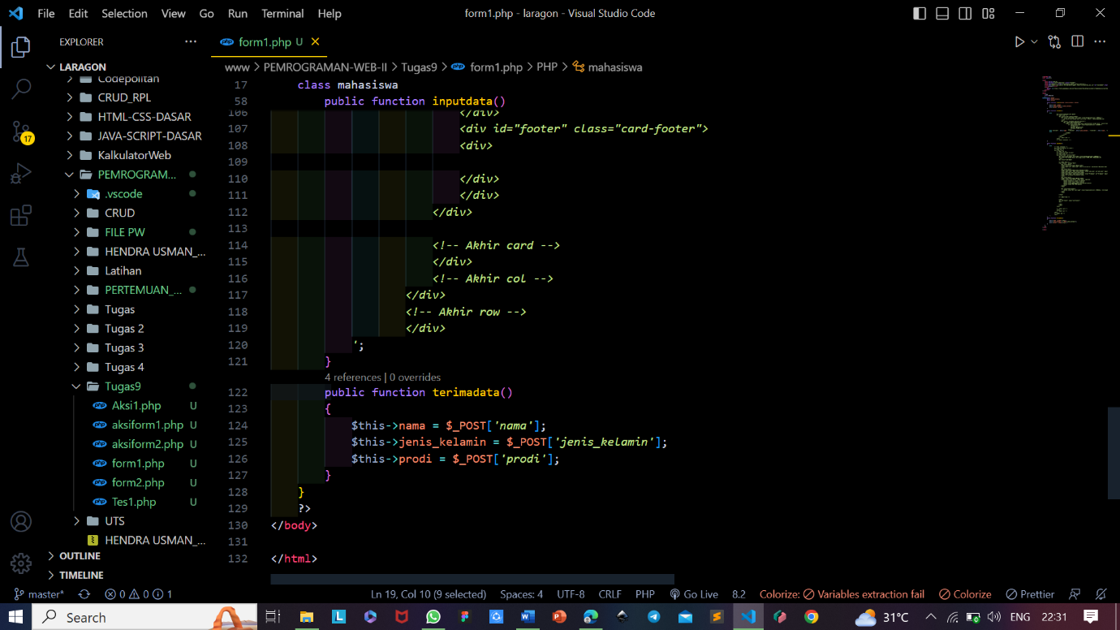

**File*: aksiform1.php***

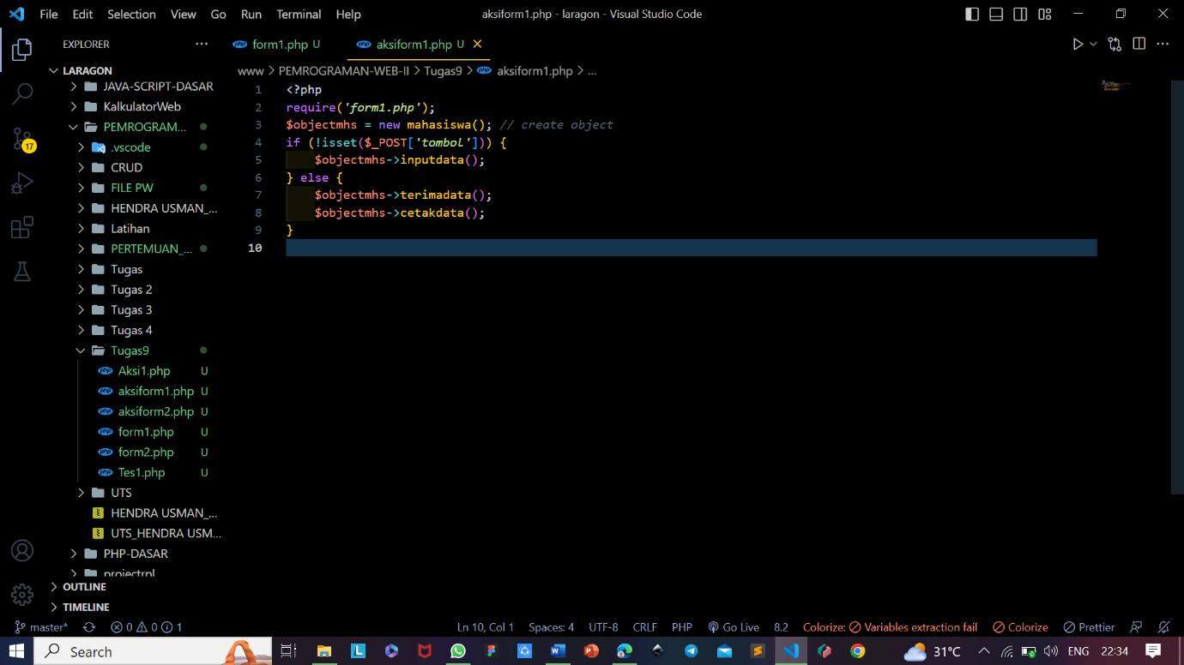

**Output: //** [localhost/PEMROGRAMAN-WEB-II/PERTEMUAN_09/aksiform1.php](http://localhost/PEMROGRAMAN-WEB-II/PERTEMUAN_09/aksimhs.php)

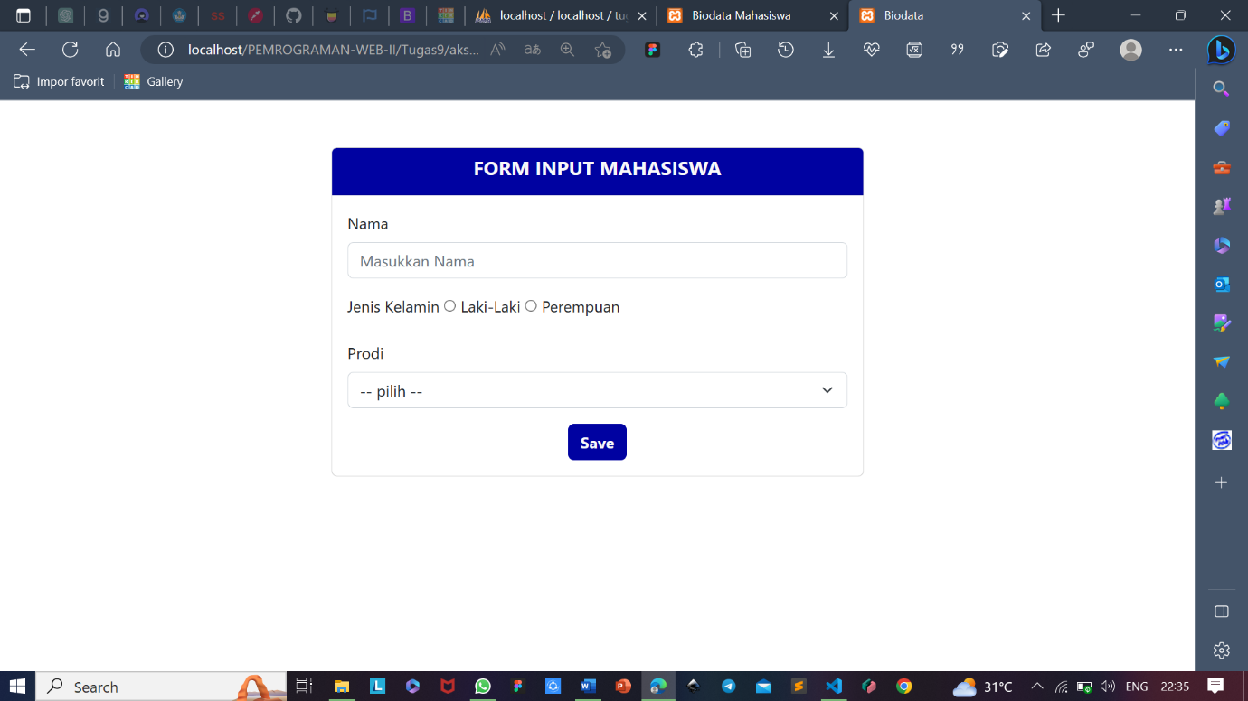

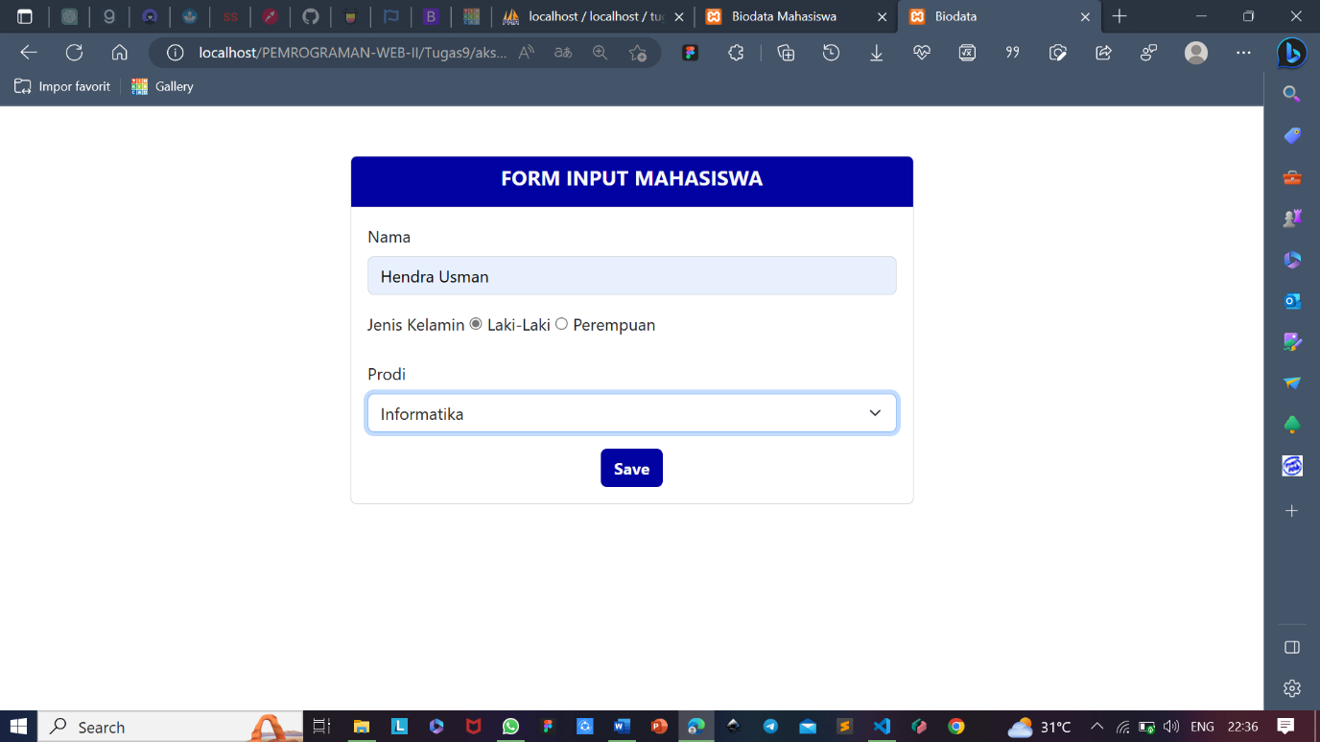

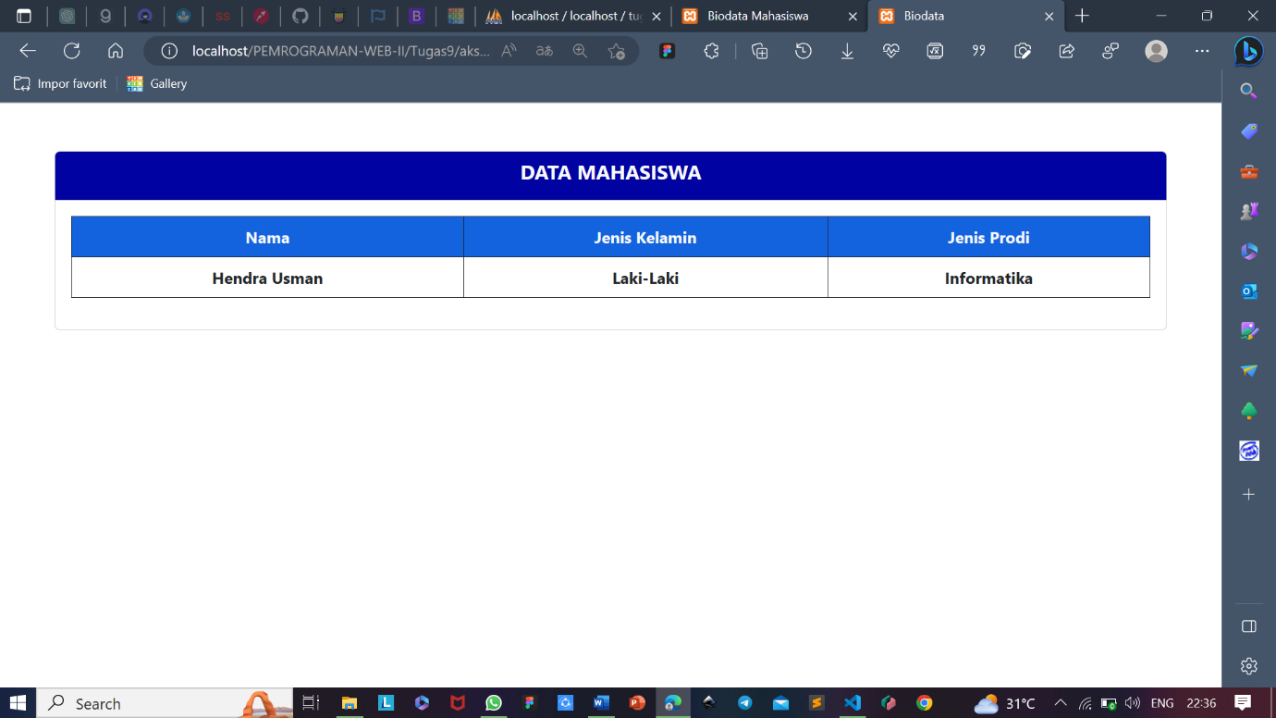

1. **TUGAS 2 :** Lanjutkan nomor 1 dengan menyimpan dan mencetak ke dan dari database (input dan cetak database menggunakan method terpisah).

“Pada praktikum ini saya membuat file baru, namun masih hasil copy dari file *form1.php* sebelumnya”.

**File*: form2.php***

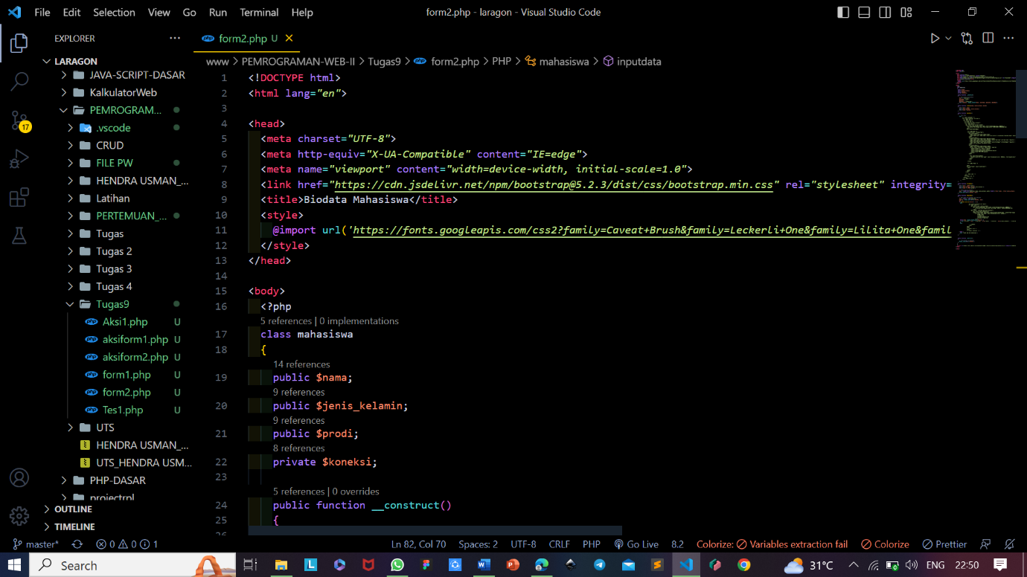 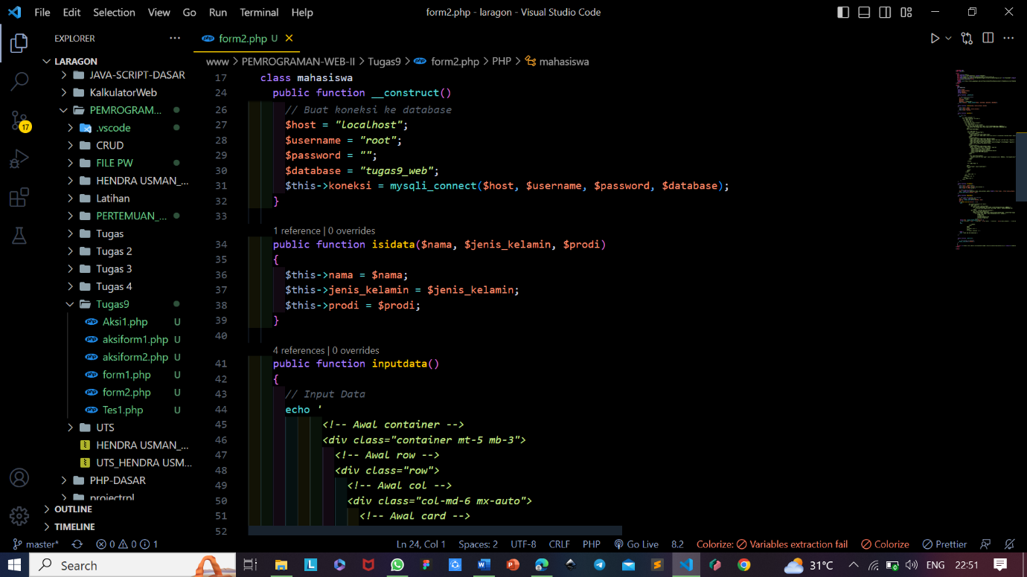

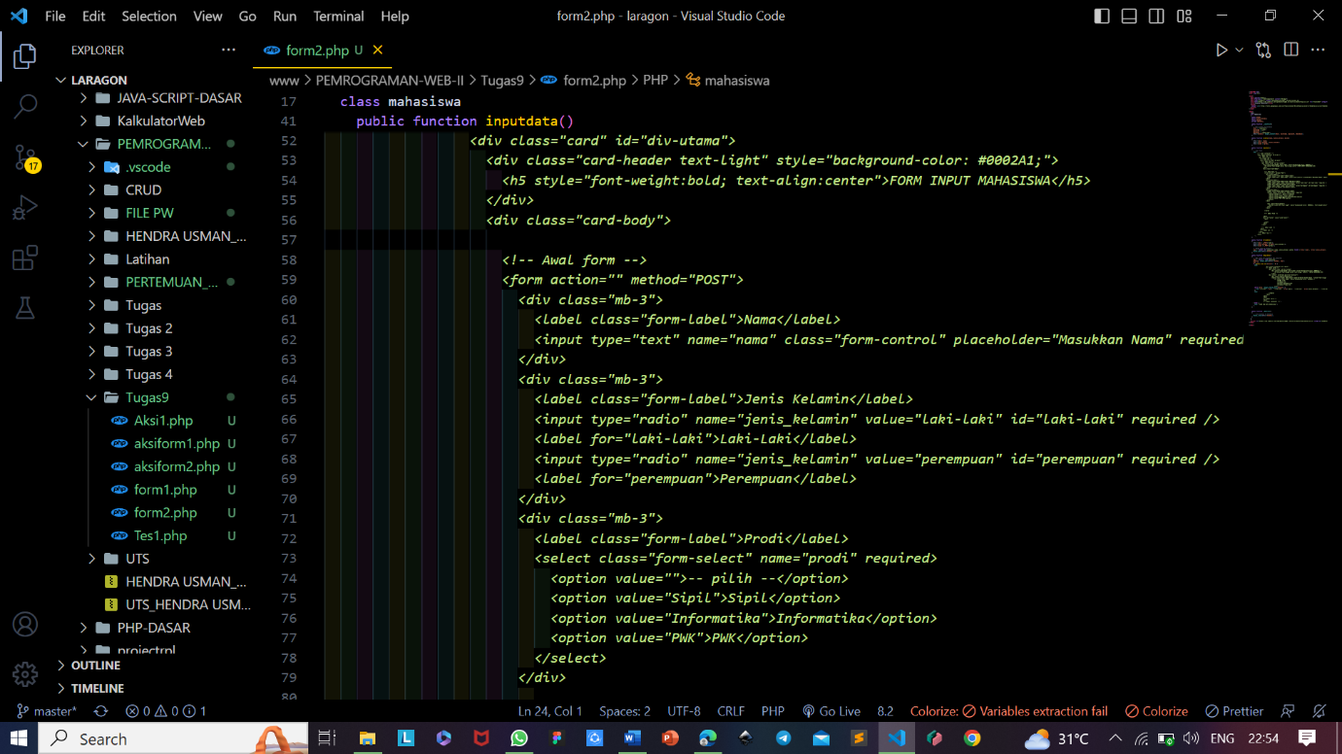 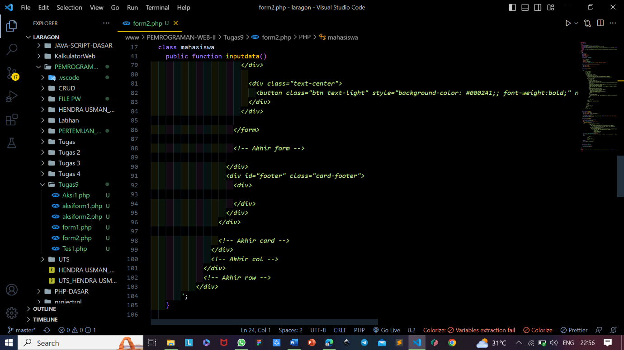 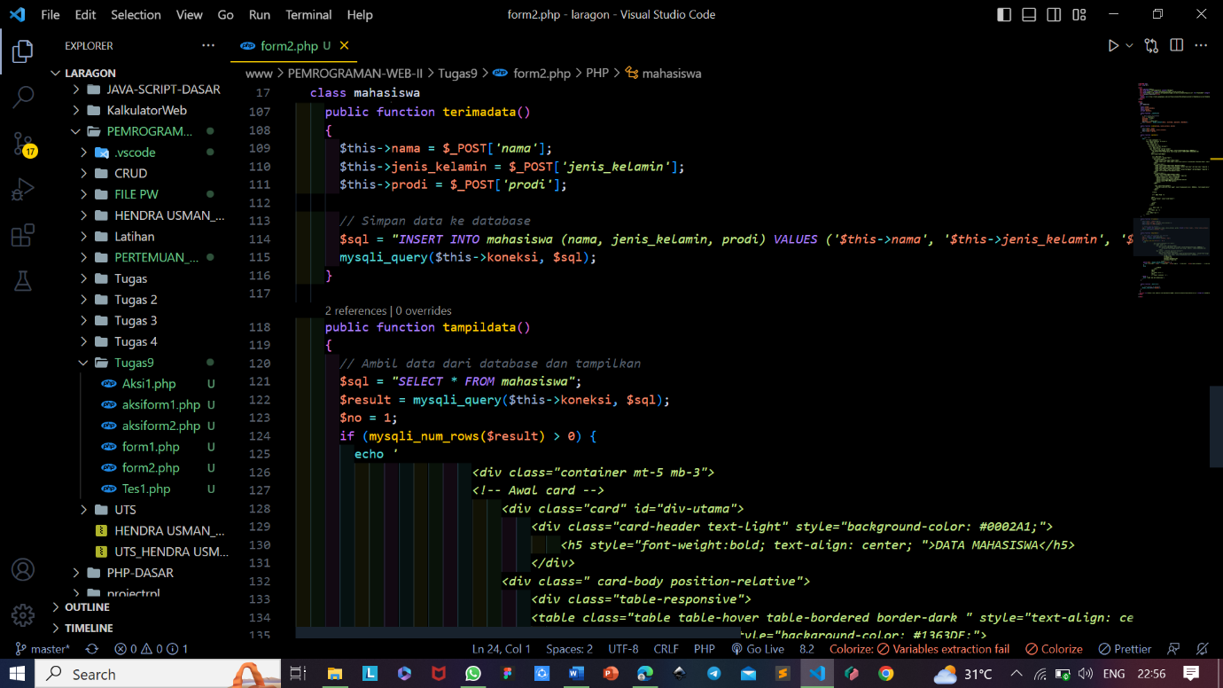

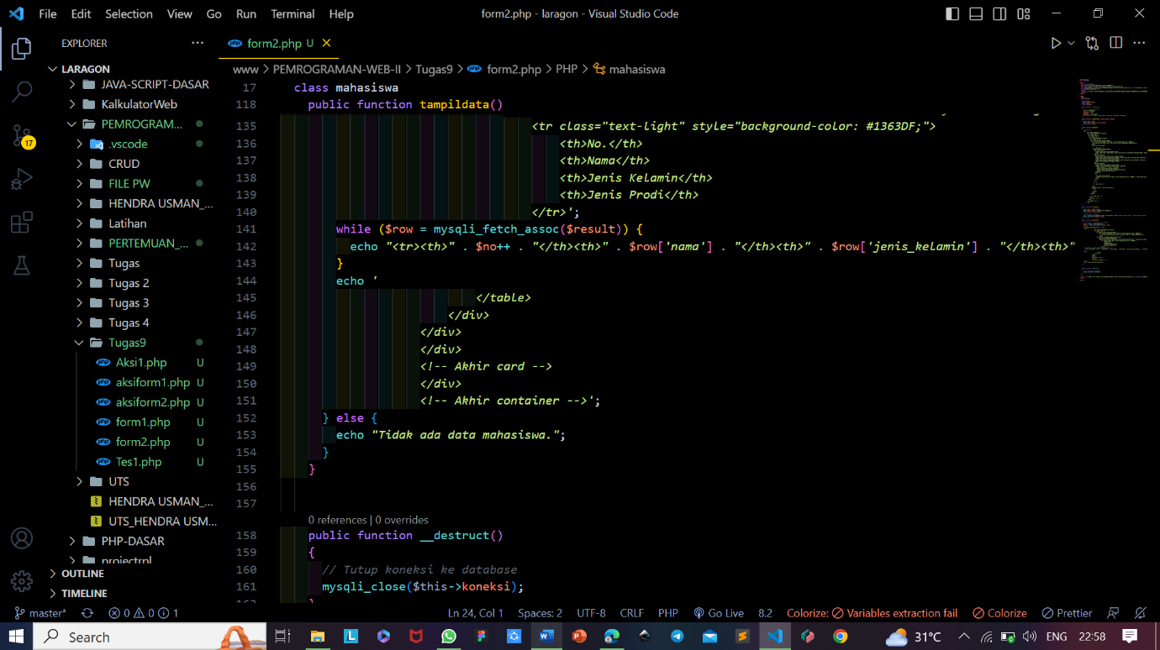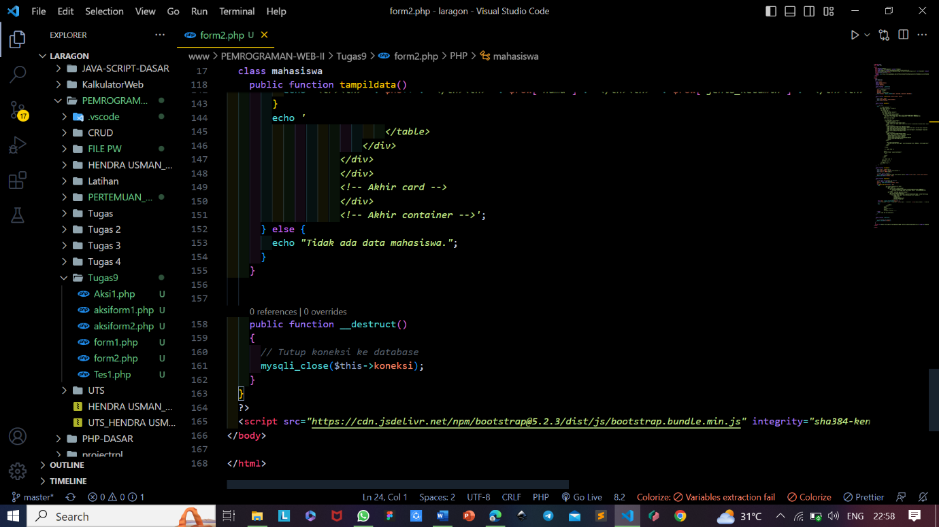

**File*: aksiform2.php***

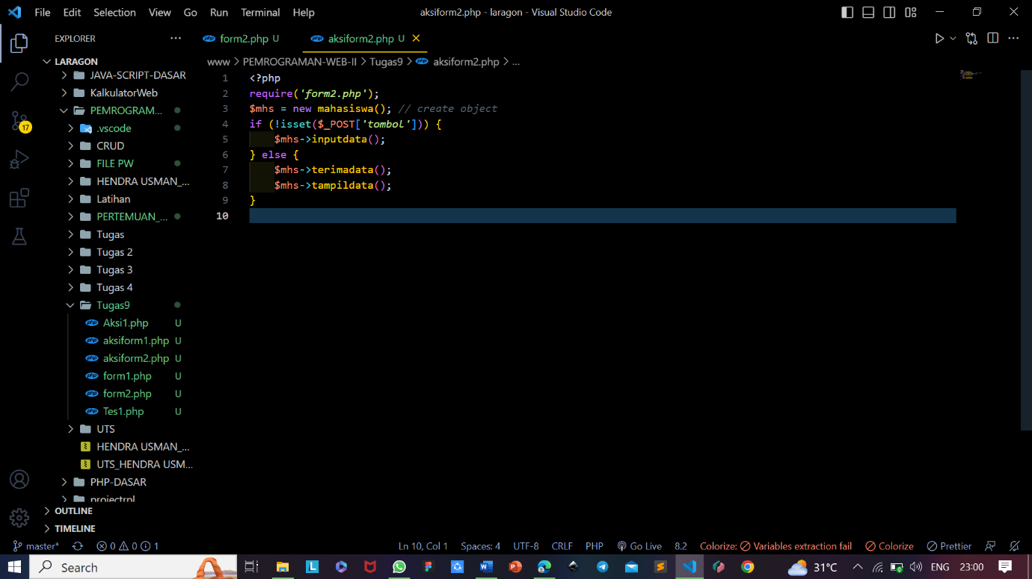

**Output: //** [localhost/PEMROGRAMAN-WEB-II/PERTEMUAN_09/aksiform2.php](http://localhost/PEMROGRAMAN-WEB-II/PERTEMUAN_09/aksimhs.php)

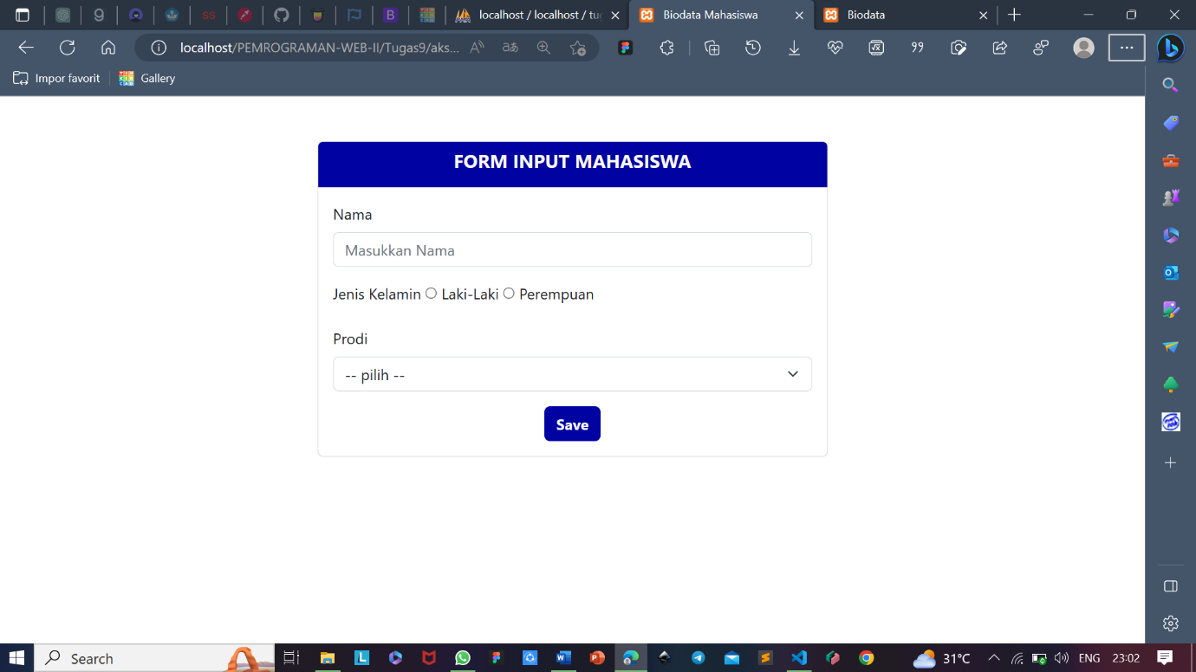

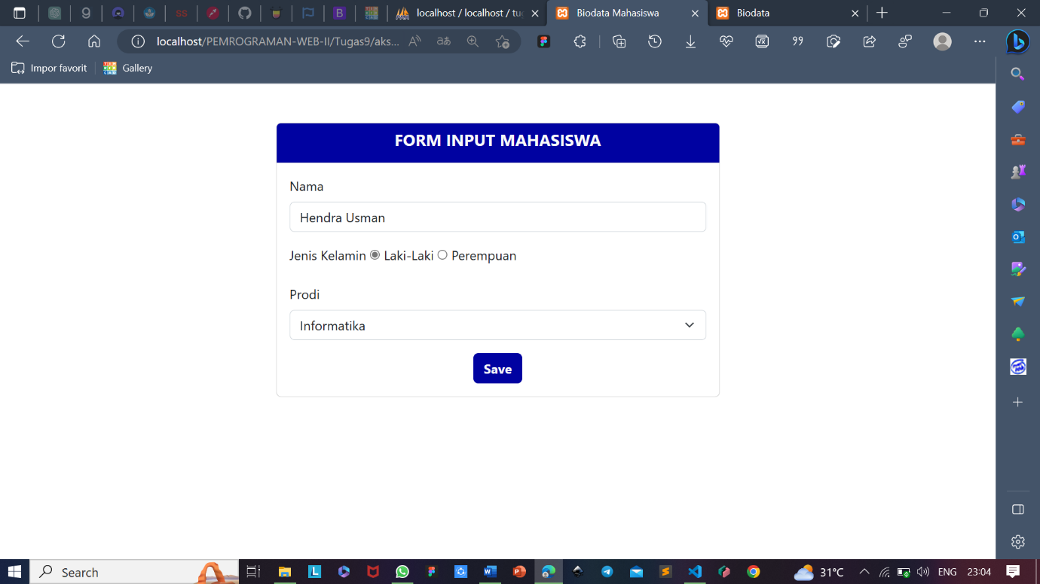

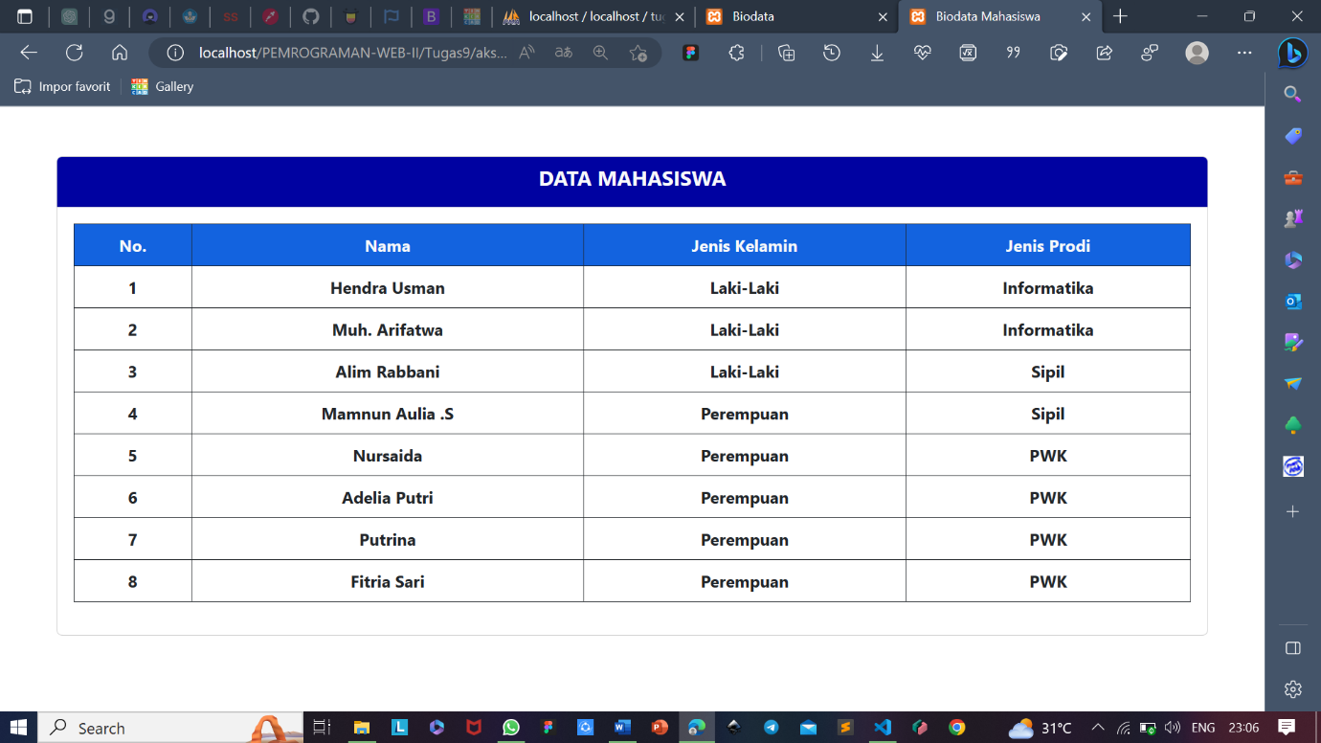

**Database: tugas9_web**

